Задачи:
Выявление текущей ситуации с обработкой входящих звонков в колл-центре, эффективность каждого администратора, строгость следования оператором инструкции. Всего операторы оценивались по 9 критериям.
Критерии оценки операторов (для быстрого перехода на критерий нажмите Cntl и кликните по критерию):
- ОЦЕНКА СТРЕМЛЕНИЯ ОПЕРАТОРА НЕ ПОТЕРЯТЬ ПАЦИЕНТА
- ОЦЕНКА ВЕЖЛИВОСТИ и ДОБРОЖЕЛАТЕЛЬНОСТИ ОПЕРАТОРА ПРИ ОБЩЕНИИ
- ОЦЕНКА КОМПЕТЕНТНОСТИ ОПЕРАТОРА ПРИ ОТВЕТАХ НА ВОПРОСЫ ПАЦИЕНТОВ
- ИНИЦИАТИВА ЗАПИСИ НА ПРИЕМ
- PR ВРАЧА И КЛИНИКИ
- ПРЕДЛОЖЕНИЕ АКЦИЙ И СКИДОК
- ПРЕДЛОЖЕНИЕ ЗАПИСИ В ЦЕНТРАЛЬНЫЕ КЛИНИКИ
- ПРЕДЛОЖЕНИЕ ЗАПИСИ В ПОБОЧНЫЕ КЛИНИКИ
- ПРЕДСТАВИЛСЯ В НАЧАЛЕ РАЗГОВОРА С ПАЦИЕНТОМ
Даты:
1-15.02.2013 г.
ОБЩИЙ ВЫВОД:
За данный период сотрудниками Мед-Тренинга были прослушаны все 436 звонков, поступивших от колл-центра.
Уже через несколько дней после начала ежедневного созвона с операторами наметилась явная позитивная тенденция в сторону повышения качества работы операторов. При созвоне менеджеры Мед-Тренинга акцентируют внимание операторов на тот или иной аспект в его разговорах с клиентами.
Приятно отметить, что большинство операторов воспринимают наши звонки доброжелательно и даже иногда спрашивают нас как лучше ответить пациенту.
Владислав подтвердил, что после начала созвона менеджеров Мед-Тренинга с операторами колл-центра явно улучшились показатели по записи.
Из всего это мы делаем вывод, что лишь постоянный ежедневный контроль за операторами позволяет держать высокий уровень обслуживания звонков.
Плюсы
Надо заметить, что большинство операторов выполняют формальные требования инструкции: предложить центральную клинику, упомянуть о скидках и акциях, не давать адрес клиники до записи на прием.
Сразу же выделились явные лидеры по качеству обслуживания пациентов. См. ниже
Минусы
Практически у всех операторов отсутствует желание «включить друга»: сопереживание проблеме пациента(например, при острой боли). Мало кто из них пытается дожать сомневающихся пациентов. Возможно это связано с тем, что если оператор видит, что клиент «мертвый» они предпочитают быстрее от него избавиться, чтобы освободиться для следующего звонка. Никто из операторов не улыбается по телефону (подробнее здесь)
Оценка операторов:
Ниже представлена подробная информация по 9 критериям. Вы можете увидеть подробную информацию по каждому из них.
Но если говорить в общем, то наметились явные лидеры и те, чью работу надо корректировать.
Вот описание кол-ва позитивных и негативных упоминаний по операторам наиболее часто упоминаемым в данном отчете(здесь НЕ все операторы):
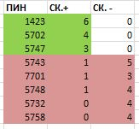
Здесь видно, что лучше других себя показали операторы 1423, 5702 и 5747. А вот 5743, 7701, 5748, 5732 и 5758 – пока не очень тянут уровень остальных.
Рекомендации по работе администраторов:
Мы рекомендуем ввести систему т.н. «минимума» по проценту записи клиентов. Например, каждый администратор должен записать на прием не менее 60% от всех новых клиентов, позвонивших в клинику (сейчас средний процент около 53%). Если администратор делает 60% («минимум»), то получает свою базовую зарплату. Если делает больше, то получает бонус за каждый дополнительный процент записи. Если меньше 60%, то – штраф.
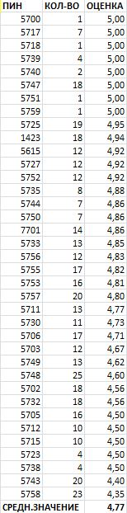
ОЦЕНКА СТРЕМЛЕНИЯ ОПЕРАТОРА НЕ ПОТЕРЯТЬ ПАЦИЕНТА (ПО 5-ТИ БАЛЛЬНОЙ ШКАЛЕ)
Под стремлением не потерять клиента мы понимаем попытки администратора уговорить пациента на запись. Это может быть как банальное включение позвонившего в дальнейший разговор (выяснение у него каких-либо мед.подробностей), чтобы не дать ему положить трубку. А также, когда оператор начинает применять PR клиники и/или врача. Плюс старается его записать фразами типо «Давайте мы займем под вас свободное место. Запись ни к чему Вас на обязывает». Т.е. одним словом, мы ставим «пятерку», когда администратор пытается дожать пациента до записи, и плохую оценку, когда оператор на какое-либо возражение клиента (типо «мне далеко и дорого») безвольно кладет трубку.
Ниже приведена таблица средних оценок оператор за январь 2013 г.по критерию «не потерять пациента». Сначала идет лучшие оценки, а ниже оценки отстающих операторов.
Мы намерено привели также количество всего выставленных оценок Т.е. там, где кол-во оценок больше средняя оценка более объективная, т.к. составлена на основании большего кол-ва разговоров и может показать, в принципе, уровень подготовленности того или иного оператора. Поэтому и нижеследующие выводы мы делаем по операторам, где кол-во оценок достаточно большое.
ОЦЕНКИ
В данной таблице хорошей навыки по удержанию пациентов показали операторы 5747, 5725, 1423. А вот 5702, 5732, 5705, 5712, 5743, и особенно 5758 практически не пытаются уговорить сомневающегося клиента на запись.

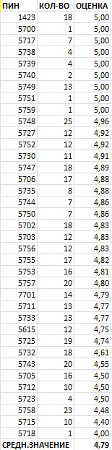
ОЦЕНКА ВЕЖЛИВОСТИ и ДОБРОЖЕЛАТЕЛЬНОСТИ ОПЕРАТОРА ПРИ ОБЩЕНИИ С ПАЦИЕНТАМИ (5-ти балльная система)
Под вежливостью и доброжелательностью мы понимаем общий позитивный эмоциональный фон, который создает оператор во время разговора с пациентом. Надо понимать, что многие пациенты звонят уже будучи раздраженными из-за зубной боли или предстоящих больших финансовых издержек на стоматологическое лечение. И здесь задача оператора – снять напряженность в разговоре и перевести беседу на почти дружеский лад.
Мы оценивает вежливость и доброжелательность операторов как наличию просто вежливых культурных слов, смягчающих фон разговора (например, вместо «должен» следует говорить «желательно», «я рекомендую», вместо «дешевый» - «экономичный» и т.д.).
Но немаловажным аспектом является умение оператора, т.н. «включить друга», т.е. стать для звонящего не источником сухой информации, а человеком, который сочувствует пациенту, старается подыскать для него самый лучший вариант.
Крайне важно использовании в процессе разговора имени звонящего, что также создает позитивную атмосферу.
Немаловажным способом «включить друга» является банальная улыбка оператора, которая не видна по телефону, но очень хорошо ощущается невербально.
Мы снижали оценку оператору, если в голосе сквозила сухость или надменность (например, при объяснении запутавшемуся пациентов каких-либо медицинских аспектов.
Важно также оператору, как бы не закончился разговор, ни в коем случаи не класть трубку первым. Это должен сделать пациент.
ОЦЕНКИ
Мы также приводим сред.оценку по каждому оператору за январь и демонстрируем общее количество таких оценок, чтобы была понятна выборка. Подробнее об этом здесь
Также приводиться оценки по убывающей.
В данной таблице видно, что вежливее и доброжелательнее других с пациентами разговаривали операторы 1423, 5717, 5749, 5748, 5727. А вот операторам 5743, 5705, 5712, 5758 нужно поработать над собою. Хуже всех себя проявляет 5715.

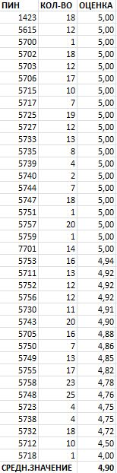
ОЦЕНКА КОМПЕТЕНТНОСТИ ОПЕРАТОРА ПРИ ОТВЕТАХ НА ВОПРОСЫ ПАЦИЕНТОВ
В нашем понимании, «компетентность» - это то ощущение профессионализма, который оператор должен вызвать у пациентами своими ответами. Если оператор достаточно хорошо разбирается в медицинских нюансах и умеет это грамотно донести до пациента (не слишком наукообразными словами, но и не переходя на жаргон), то мы ставили хорошую оценку. Здесь также важно, чтобы ответы оператора следовали уверенным голосом, без слов паразитов «типо», «короче» и т.д.
Мы не ждем от оператора глубоких медицинских знаний, но он должен за короткий телефонный разговор суметь убедить пациента в том, что он попал в профессиональную клинику.
Повышение оценки шло, когда оператор упоминал, что «ситуация у каждого пациента разная, и на бесплатной консультации мы сможем дать точный исчерпывающий ответ».
Снижение оценки вызывали заявления оператора «я не знаю»
ОЦЕНКИ
Мы также приводим сред.оценку по каждому оператору за январь и демонстрируем общее количество таких оценок, чтобы была понятна выборка. Подробнее об этом здесь
Также приводиться оценки по убывающей. Мы ниже даем примеры по операторам, у которых накопилось за январь достаточно много оценок
Из таблицы ясно, лидерами являются 1423, 5615, 5702,5730, 5706, 5725, 5727, 5733, 5747, 5757, 7701. А вот 5758, 5748, 5732 и 5712 демонстрировали полное отсутствие компетентности в стоматологических вопросах

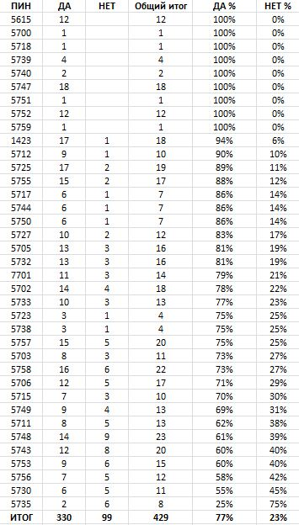
ИНИЦИАТИВА ЗАПИСИ НА ПРИЕМ
Это оценка является одной ключевой в оценки качества работы операторов. Т.е. здесь рассматривается именно активность операторов для записи пациентов на прием. Или проще говоря, кто больше проявил инициативу для записи на прием.
Бывают уже хорошо замотивированные пациенты, которые с самого начала разговора ведут речь о записи на конкретное время в конкретную клинику. В этом случаи на операторе лежит мало заслуги в конечной записи.
Но если пациент самый явно не просит его записать, а, например, больше интересуется мед.аспектами, то с инициативой к конечной записи должен выступить оператор.
Иногда бывает такое, что в результате долгого разговора, оператор «выдыхается» и банально забывает предложить записаться на прием.
ОЦЕНКИ
В таблице приведены след.значения: столбце «ДА» - означает, что столько раз инициатива по записи пациента исходила от оператора. Столбец «НЕТ» - инициатором записи выступал пациент. Столбец «Всего» - показывает сколько всего было оценено разговоров данного оператора, чтобы понять насколько большая выборка. Столбец «ДА %» - означает какую долю из прослушанных нами разговоров инициатором записи был оператор, столбец «НЕТ %» - сколько процентов из всех разговоров инициатива записи исходила от пациента.
Таблица отсортирована по убыванию по столбцу «ДА%». Иногда «Да%» и «НЕТ %» не дают в сумме 100%, потому что часть прослушанных нами разговоров – это повторные разговоры с одним и тем же пациентом. Там часто речь идет о утряски каких-либо техн.нюансов, нежели о записи/НЕзаписи.
Здесь неплохо себя проявили операторы 5615, 5747, 5752, 1423. Расстроили операторы 5748, 5743, 5753, и 5756 которые чаще были пассивны в вопросах записи пациентов на прием.
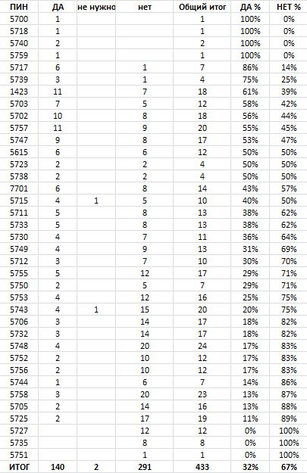
PR ВРАЧА И КЛИНИКИ
Этот рычаг часто становиться решающим в процессе «дожимания» пациентов до записи. В своих перезвонах Вашим операторам менеджеры Мед-Тренинга делают упор на то, что сомневающегося пациента можно дожать именно тем, что «у нас отличные клиники с самым современным оборудованием», а «Ваш врач буквально вчера вернулся из месячной стажировки в Германии».
Также очень рекомендуется в процессе рекламирования врача создавать ажиотаж: «совершенно случайно у нашего главного протезиста появилось окно. Такое, наверное, не скоро в следующий раз появиться»
ОЦЕНКИ
В таблице приведены след.значения: столбце «ДА» - означает, что столько раз оператор пиарил клинику или врача. Столбец «НЕТ» - в скольких разговорах оператор «забыл» прорекламировать клинику/врача, столбце «не нужно» - это когда пациент был явно настроен на запись сам и не было необходимости ему дополнительно что-то рекламировать(перебор с этим мог вызвать обратный эффект) . Столбец «Всего» - показывает сколько всего было оценено разговоров данного оператора, чтобы понять насколько большая выборка. Столбец «ДА %» - означает какую долю из прослушанных нами разговоров оперетор задействовал пиар врача/клиники, столбец «НЕТ %» - сколько процентов не использовал PR.
Таблица отсортирована по убыванию по столбцу «ДА%». Иногда «Да%» и «НЕТ %» не дают в сумме 100%, потому что часть прослушанных нами разговоров не требовали PR или это были повторные разговоры с одним и тем же пациентом. Там часто речь идет о утряски каких-либо техн.нюансов, нежели о записи/НЕзаписи.
Последняя строчка – среднее значение в процентах по всем операторам показывает, что чаще операторы не использовали инструмент PR в своих разговорах. Из таблицы видно, что лучше других были 1423 и 5717. А вот 5743, 5706, 5748, 5705, 5725 и 5727 практически всегда упускали возможность пиара.

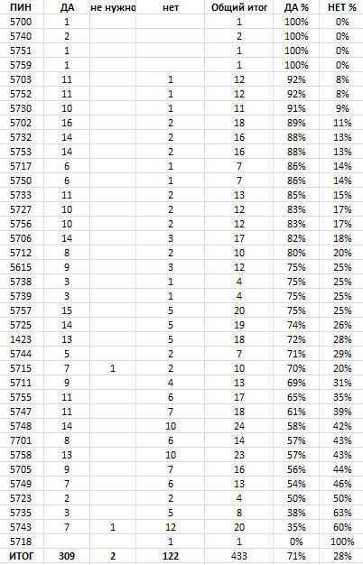
ПРЕДЛОЖЕНИЕ АКЦИЙ И СКИДОК
Иногда предложить скидку или упомянуть об акциях даже важнее, чем подробрать пациенту ближайшую клинику. В процессе прослушивания разговор становиться слышно, что многие клиенты готовы ехать на другой конец города, стоять в пробках и толкаться в метро в надежде на экономию.
Особенно, когда вопрос о скидках поднимается оператором в контексте помощи и сочувствия пациенту. Например, фразы «давайте я попробую подыскать для Вас самый экономичный вариант» очень хорошо срабатывают с клиентом.
ОЦЕНКИ
В таблице приведены след.значения: столбце «ДА» - означает, что столько раз оператор упомянал о скидках и акциях. Столбец «НЕТ» - в скольких разговорах оператор «забыл» сказать про это, столбец «не нужно» - это когда пациент был явно настроен на запись сам и не было необходимости ему дополнительно предлагать скидки и акции (перебор с этим мог вызвать обратный эффект) . Столбец «Всего» - показывает сколько всего было оценено разговоров данного оператора, чтобы понять насколько большая выборка. Столбец «ДА %» - означает в какую долю из прослушанных нами разговоров оперетор упомянал про акции и скидки, столбец «НЕТ %» - сколько процентов не использовал этот инструмент.
Таблица отсортирована по убыванию по столбцу «ДА%». Иногда «Да%» и «НЕТ %» не дают в сумме 100%, потому что часть прослушанных нами разговоров не требовали PR или это были повторные разговоры с одним и тем же пациентом. Там часто речь идет о утряски каких-либо техн.нюансов, нежели о записи/НЕзаписи.
Последняя строчка – среднее значение в процентах по всем операторам показывает, что лишь в 58% разговоров оператор сказал про акции и скидки.
Из таблицы видно, что часто говорят про акции и скидки операторы 5703, 5752, 5730, 5702. А вот 5748, 5758 и 5743 практически не используют это в своих разговорах с пациентами.

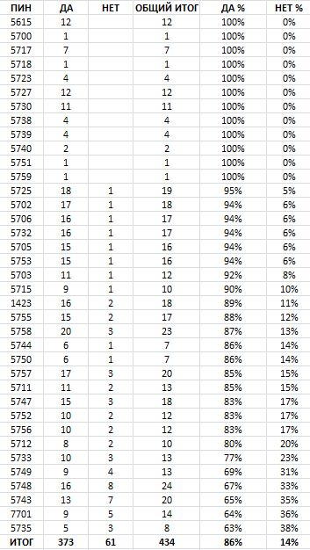
ПРЕДЛОЖЕНИЕ ЗАПИСИ В ЦЕНТРАЛЬНЫЕ КЛИНИКИ
Предложение сначала записаться в центральные клиники является обязательным для операторов. И в большинстве из прослушанных нами разговоров операторов выполняют это требование.
ОЦЕНКИ
В таблице приведены след.значения: столбце «ДА» - означает, что столько раз оператор предлагал центральные клиники. Столбец «НЕТ» - в скольких разговорах оператор «забыл» предложить центр.клиники, столбец «не нужно» - это когда пациент был явно настроен на запись в какую-то конкретнтную клинику. И если ему предлагать что-то другое, то это можно вызвать «потерю» пациента. Столбец «Всего» - показывает сколько всего было оценено разговоров данного оператора, чтобы понять насколько большая выборка. Столбец «ДА %» - означает в какую долю из прослушанных нами разговоров оперетор предлагал центральные клиники, столбец «НЕТ %» - сколько процентов нет.
Таблица отсортирована по убыванию по столбцу «ДА%». Иногда «Да%» и «НЕТ %» не дают в сумме 100%, потому что часть прослушанных нами разговоров не требовали PR или это были повторные разговоры с одним и тем же пациентом. Там часто речь идет о утряски каких-либо техн.нюансов, нежели о записи/НЕзаписи.
Последняя строчка – среднее значение в процентах по всем операторам показывает, что не во всех разговорах оператор сказал про централ.клиники. Хотя это, согласно инструкции должно быть в 100% случаев.
Из таблицы видно, что часто операторы чаще всего все-таки предлагают центральные клиники. Но оператор 5749, 5748, 5743 и 7701 делал иэто реже других.

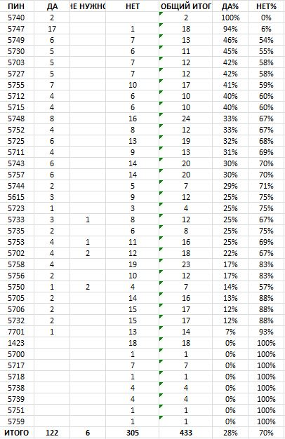
ПРЕДЛОЖЕНИЕ ЗАПИСИ В ПОБОЧНЫЕ КЛИНИКИ
Предложение записи в побочные клиники должно быть «спасательным кругом», когда клиент явно не намерен ехать в одну из центральных клиник.
В этом случаи необходимо все-таки идти на встречу пациенту и подбирать ему ближайшую к нему клинику.
Данный критерий не совсем точно отражает суть разговора, ведь иногда операторы просто не доходят до того, чтобы предложить побочные клиники: или клиент готов пойти в одну из центральных клиник или его что-то принципиально не устраивает (например, цена)
ОЦЕНКИ
В таблице приведены след.значения: столбце «ДА» - означает, что столько раз оператор предлагал побочные клиники. Столбец «НЕТ» - в скольких разговорах оператор «забыл» предложить побоч.клиники. Столбец «Всего» - показывает сколько всего было оценено разговоров данного оператора, чтобы понять насколько большая выборка. Столбец «ДА %» - означает в какую долю из прослушанных нами разговоров оперетор предлагал побочн клиники, столбец «НЕТ %» - сколько процентов нет.
Таблица отсортирована по убыванию по столбцу «ДА%». Иногда «Да%» и «НЕТ %» не дают в сумме 100%, потому что часть прослушанных нами разговоров не требовали PR или это были повторные разговоры с одним и тем же пациентом. Там часто речь идет о утряски каких-либо техн.нюансов, нежели о записи/НЕзаписи.
Последняя строчка – среднее значение в процентах по всем.
В таблице видно, что о побочных клиниках говорили оператор 5747. Операторы 5732, 7701 и 1423 чаще не говорил про побочные клиники

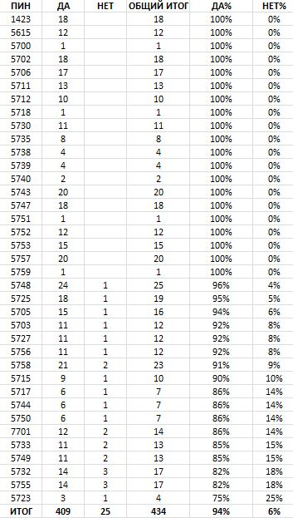
ПРЕДСТАВИЛСЯ В НАЧАЛЕ РАЗГОВОРА С ПАЦИЕНТОМ
Вопрос представился ли оператор в начале разговора является немаловажным. Потому что с одной стороны, когда оператор представляется по форме: «Ассоциация Стоматологических клиник, оператор Виктория, слушаю Вас» это сразу же придает солидности в глазах пациента. А с другой стороны, имя – сразу же превращает оператора из автоответчика, банально зачитывающего заученный текст, в реального человека, у которого есть имя и способность сопереживать проблемам клиента.
Из разговоров очень хорошо чувствуется, что если оператор представился, то эмоциональный фон разговор складывается намного мягче.
Опыт показывает, что если в купе с именем оператор еще и «включает друга» (подробности здесь), то, как правило, разговор заканчивается записью пациента. Ведь представившись, оператор сразу же налаживает некий личностный контакт с пациентом.
ОЦЕНКИ
В таблице приведены след.значения: столбце «ДА» - означает, что столько раз оператор представлялся. Столбец «НЕТ» - в скольких разговорах оператор «забыл» представиться. Столбец «Всего» - показывает сколько всего было оценено разговоров данного оператора, чтобы понять насколько большая выборка. Столбец «ДА %» - означает в какую долю из прослушанных нами разговоров оператор представился, столбец «НЕТ %» - сколько процентов нет.
Таблица отсортирована по убыванию по столбцу «ДА%». Иногда «Да%» и «НЕТ %» не дают в сумме 100%, потому что часть прослушанных нами разговоров не требовали PR или это были повторные разговоры с одним и тем же пациентом. Там часто речь идет о утряски каких-либо техн.нюансов, нежели о записи/НЕзаписи.
Последняя строчка – среднее значение в процентах по всем операторам показывает, что в 94% представляется. Оставшиеся 6% - это или оператор забыл представиться, или клиент даже не дал ему вставить слово в начале, тут прервав свои вопросом.
Из таблицы видно, что часто операторы представляются: операторы 1423, 5615, 5702, 5706, 5730 и5743. А вот 7701, 5733, 5749, 5732 и 5755 делали это реже других.

